手术审核管理ZYDZBL-20230629-001
- 一、现有功能
  - 系统：住院电子病历
    - 菜单：病人病历操作--手术申请
      - 可填写手术申请，保存为未提交状态，提交后为已提交状态，取回又变为未提交状态（已提交手术室的不能取回）
    - 菜单：医嘱管理
      - 手术申请提交后，医嘱管理会自动生成一条新开手术医嘱
    - 菜单：诊疗管理--手术审核管理
      - 可查询不同状态下的手术申请，状态有未提交、已提交、已安排、已取消等
      - 可将已提交的手术申请提交手术室
      - 可将未进行手术安排的手术申请进行取消，状态会变为取消
  - 系统：手术麻醉系统
    - 菜单：手术管理--手术信息维护
      - 手术安排：填写手术排台信息，手术状态变为已安排
      - 手术撤销：取消该手术，状态变为取消
      - 手术修改：修改手术申请信息
      - 取消排台：取消后，手术状态变为未安排
      - 安排调整：调整手术排台
      - 术后登记：登记后，手术状态变为已登记（已做）
- 二、需求说明
  - 需求说明
    - 流程

    - 菜单：诊疗管理--手术审核管理
      - 1、能够根据手术状态进行查询（目前手术状态下拉为空）
      - 2、新增根据申请时间进行查询（目前只能根据手术时间查询）
      - 3、隐藏提交手术室与取消手术按钮
      - 4、查询结果中，诊断列需显示诊断编码+名称（目前只显示诊断编码）
      - 5、隐藏现有的审核人员列
      - 6、新增审核通过、拒绝退回按钮
        - 科主任审核
          - 科主任打开手术审核管理，能够查询本科室不同状态下的手术申请
          - 科主任可对已提交状态的手术申请进行审核，审核结果：审核通过（科室）、已退回（科室）
          - 审核结果显示在手术状态列，需要新增列显示退回理由、审核人、审核时间
        - 医务人员审核
          - 医务人员打开手术审核管理，能够查询全院、科室审核通过的四级手术申请
          - 医务人员可进行手术申请审核，审核结果：审核通过（医务）、已退回（医务）
          - 审核结果显示在手术状态列，需要新增列显示退回理由、审核人、审核时间
      - 7、护士核对过手术医嘱的手术申请，才能流转到手麻系统进行手术安排
      - 8、设置参数，控制是否开启科室审核、医务审核功能
      - 图示
        - 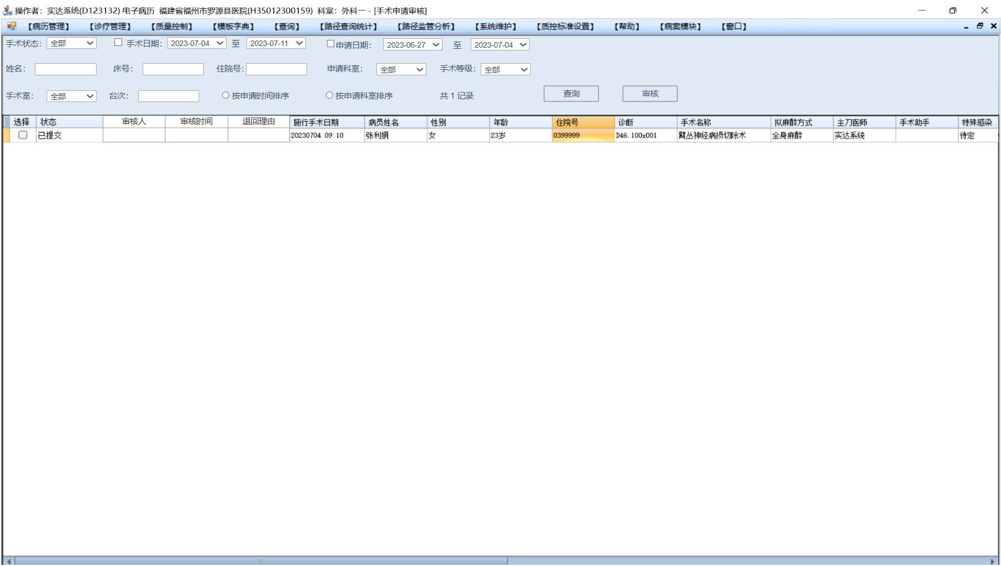
    - 菜单：医嘱管理
      - 1、科主任审核通过的一一级、二级、三级手术，护士才能进行核对
      - 2、医务审核通过的四级手术，护士才能进行核对

